QUESTÃO

Utilizando canudos de refrigerante de mesmo comprimento e fio, Marcela construiu uma figura. Veja abaixo o desenho do que ela fez.

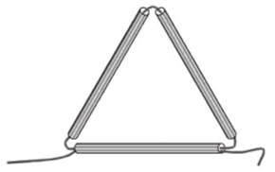

A figura que Marcela construiu parece com um:

- pentágono.
- quadrado.
- trapézio.
- triângulo.

GABARITO: D

